AAS、AES与AFS
（一）基本概念：
①AAS（原子吸收光谱）是基于气态的基态原子外层电子对紫外光和可见光的吸收为基础的分析方法。（基于物质所产生的原子蒸气对特征谱线（通常是待测元素的特征谱线）的吸收作用来进行元素定量分析的一种方法。）
原子吸收光谱分析的基本过程：
（1）用该元素的锐线光源发射出特征辐射；
（2）试样在原子化器中被蒸发、解离为气态基态原子；
（3）当元素的特征辐射通过该元素的气态基态原子区时，部分光被蒸气中基态原子吸收而减弱，通过单色器和检测器测得特征谱线被减弱的程度，即吸光度，根据吸光度与被测元素的浓度成线性关系，从而进行元素的定量分析。
②AES（原子发射光谱）原子发射光谱分析是根据原子所发射的光谱来测定物质的化学组分的。
不同物质由不同元素的原子所组成，而原子都包含着一个结构紧密的原子核，核外围绕着不断运动的电子 。每个电子处于一定的能级上，具有一定的能量。在正常的情况下，原子处于稳定状态，它的能量是最低的，这种状态称为基态。但当原子受到能量(如热能、电能等)的作用时，原子由于与高速运动的气态粒子和电子相互碰撞而获得了能量，使原子中外层的电子从基态跃迁到更高的能级上，处在这种状态的原子称激发态。电子从基态跃迁至激发态所需的能量称为激发电位，当外加的能量足够大时，原子中的电子脱离原子核的束缚力，使原子成为离子，这种过程称为电离。原子失去一个电子成为离子时所需要的能量称为一级电离电位。离子中的外层电子也能被激发，其所需的能量即为相应离子的激发电位 。
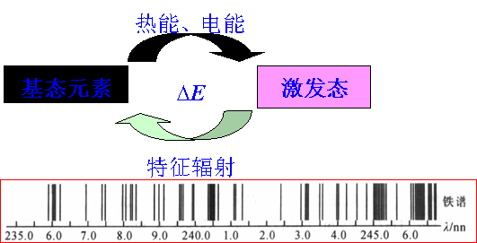
处于激发态的原子是十分不稳定的，在极短的时间内便跃迁至基态或其它较低的能级上。当原子从较高能级跃迁到基态或其它较低的能级的过程中，将释放出多余的能量，这种能量是以一定波长的电磁波的形式辐射出去的，其辐射的能量可用下式表示：
(1)
E2、E1分别为高能级、低能级的能量，h为普朗克(Planck)常数；v 及λ分别为所发射电磁波的频率及波长，c为光在真空中的速度。
每一条所发射的谱线的波长，取决于跃迁前后两个能级之差。由于原子的能级很多，原子在被激发后，其外层电子可有不同的跃迁，但这些跃迁应遵循一定的规则(即“光谱选律”)，因此对特定元素的原子可产生一系列不同波长的特征光谱线，这些谱线按一定的顺序排列，并保持一定的强度比例。
光谱分析就是从识别这些元素的特征光谱来鉴别元素的存在(定性分析)，而这些光谱线的强度又与试样中该元素的含量有关，因此又可利用这些谱线的强度来测定元素的含量(定量分析)。这就是发射光谱分析的基本依据。
③AFS（原子荧光光谱Atomic Fluorescence Spectrometry）：通过测定原子在光辐射能的作用下发射的荧光强度进行定量分析的一种发射光谱分析方法。
（二）三者的区别与联系
相似之处——产生光谱的对象都是原子
不同之处——AAS是基于“基态原子”选择性吸收光辐射能（hv），并使该光辐射强度降低而产生的光谱（共振吸收线）；
AES是基态原子受到热、电或光能的作用，原子从基态跃迁至激发态，然后再返回到基态时所产生俄光谱（共振发射线和非共振发射线）。
AFS气态原子吸收光源的特征辐射后，原子外层电子跃迁到激发态，然后返回到基态或较低能态，同时发射出与原子激发波长相同或不同的辐射即为原子荧光，是光致二次发光。AFS本质上仍是发射光谱。
原子发射光谱分析法在发现新元素和推动原子结构理论的建立方面曾做出过重要贡献，在各种无机材料的定性、半定量及定量分析方面也曾发挥过重要作用。近20年来，由于新型光源、色散仪和检测技术的飞速发展，原子发射光谱分析法得到更广泛的应用。到了二十世纪三十年代，人们已经注意了到浓度很低的物质，对改变金属、半导体的性质，对生物生理作用，对诸如催化剂及其毒化剂的作用是极为显著的，而且地质、矿物质的发展，对痕量分析有了迫切的需求，促使AES迅速的发展，成为仪器分析中一种很重要的、应用很广的方法。而到了五十年代末、六十年代初，由于原子吸收分析法（AAS）的崛起，AES中的一些缺点，使它显得比AAS有所逊色，出现一种AAS欲取代AES的趋势。但是到了七十年代以后，由于新的激发光源如ICP、激光等的应用，及新的进样方式的出现，先进的电子技术的应用，使古老的AES分析技术得到复苏，注入新的活力，使它仍然是仪器分析中的重要分析方法之一。
（三）三者的特点：
AAS原子吸收光谱分析的特点：
灵敏度高：火焰原子法，ppm级，有时可达ppb级；
石墨炉可达10-9~10-14(ppt级或更低)；
准确度高：FAAS的RSD可达1~3%. 测定范围广，可测70种元素。
局限性：多元素同时测定有困难；难熔元素（如W)、非金属元素测定困难、对复杂样品分析干扰也较严重；石墨炉原子吸收分析的重现性较差。
AES原子发射光谱法的特点：
灵敏度高（10-3~10-9g）；选择性好；可同时分析几十种元素；线性范围约2个数量级。若采用电感耦合等离子体光源，则线性范围可扩大至6~7个数量级，可直接分析试样中高、中、低含量的组分。可进行定性分析，此特点优于原子吸收法。
局限：
1）.在经典分析中，影响谱线强度的因素较多，尤其是试样组分的影响较为显著，所以对标准参比的组分要求较高。
2）.含量（浓度）较大时，准确度较差。
3）.只能用于元素分析，不能进行结构、形态的测定。
4）.大多数非金属元素难以得到灵敏的光谱线。
AFS原子荧光光谱法的特点：

灵敏度高，检出限较低。采用高强度光源可进一步降低检出限；
谱线干扰较少，可以做成非色散AFS；校正曲线范围宽（3~5个数量级）；
易制成多道仪器——多元素同时测定；荧光淬灭效应、复杂基体效应等可使测定灵敏度降低；散色光干扰；可测量的元素不多，应用不广泛（主要音位AES和AAS的广泛应用，与它们相比，AFS没有明显的优势）
4.三者的仪器及其组成。
（http://www.hshth.com/gs_detail.asp?id=500008&nowmenuid=500002&previd=500003）
1、原子吸收光谱仪
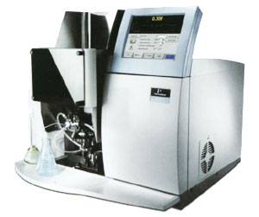
2、CAAM—2001系列多功能原子吸收光谱仪
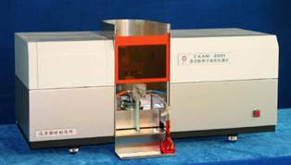

3、原子发射光谱仪
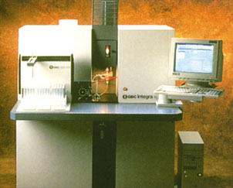

4、原子荧光光谱仪
